**FORMATO DE CONFORMACIÓN DE GRUPOS CONSTITUIDOS**

Señores

**INSTITUTO DE PATRIMONIO Y CULTURA DE CARTAGENA - IPCC**

Cartagena D. T. y C.

La suscrita, (nombre de todos los integrantes, con documentos de identidad), **Andrea Carolina Rodriguez Contreras** identificada con cédula de ciudadanía número **1.143.399.169** de Cartagena, autorizo a **Elízabeth Keila Villanueva Bustillo** identificado(a) con cédula de ciudadanía número **1.051.822.058** de San Juan Nepomuceno, para actuar en nuestro nombre y representación ante el IPCC, para todo lo relacionado con la presentación, ejecución, socialización y trámite de pagos del proyecto “**CUENTOS DE TRADICIÓN, MEMORIA Y RESISTENCIA ZENÚ”** que decidimos presentar en calidad de grupo constituido a la convocatoria **IMPULSO 2021.**

La duración de este Grupo será igual al término de la ejecución y socialización del proyecto titulado “**CUENTOS DE TRADICIÓN, MEMORIA Y RESISTENCIA ZENÚ”.**

Los integrantes del grupo manifestamos que las responsabilidades que asumimos en el desarrollo del proyecto y que la remuneración económica pactada (si aplica) por la participación en el desarrollo del mismo, es la siguiente:

|  |  |  |
| --- | --- | --- |
| **Integrantes** | **Responsabilidad** | **Pago\*** |
| **Elízabeth Keila Villanueva Bustillo** | REPRESENTANTE | $ 1.500.000 |
| **Andrea Carolina Rodriguez Contreras** | FOTOGRAFÍA Y GRABACIÓN | $ 1.500.000 |

*Es responsabilidad del representante del grupo dar cumplimiento a los pagos pactados con los recursos recibidos del estímulo.

El Representante del Grupo está expresamente facultado para realizar todos los trámites necesarios ante el IPCC, recibir el pago del estímulo y tomar todas las determinaciones que fueren necesarias respecto a la ejecución y cumplimiento del proyecto presentado.

**Datos de contacto del Grupo:**

Nombre: Elizabeth Keila Villanueva Bustillo

Dirección y ciudad: San José de los Campanos. Kra 102 # 37-65

Correo electrónico: ekvillanuevab@gmail.com

Celular y/o teléfono fijo: 302 3454746

En constancia, se firma en Cartagena, a los 19 días del mes de octubre de 2021.

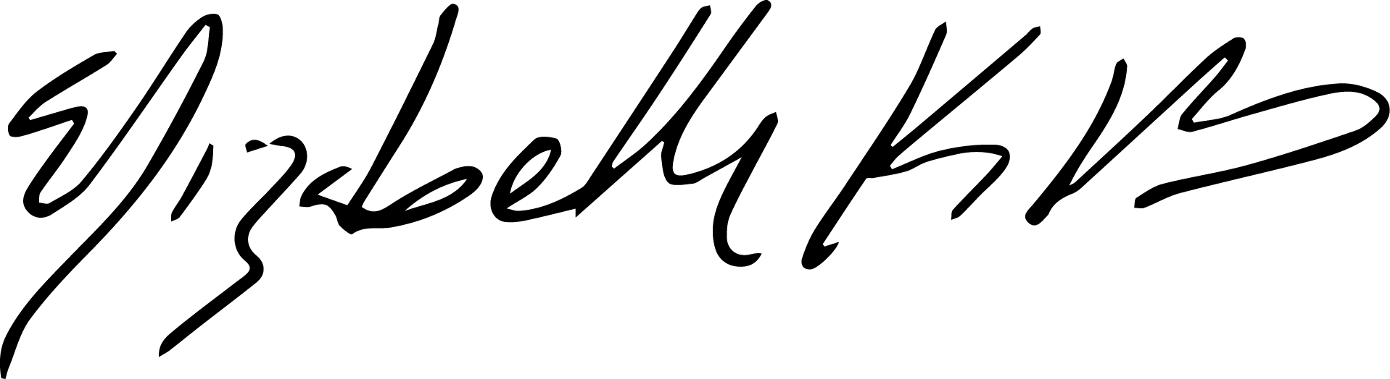

________________________________________

**ELÍZABETH KEILA VILLANUEVA BUSTILLO**

**C.C. 1.051.822.058 de San Juan Nepomuceno**



**_________________________________________**

**ANDREA CAROLINA RODRIGUEZ CONTRERAS**

**C.C. 1.143.399.169 de Cartagena**